Тема открытого урока: Пришла весна
Оборудование: учебники, звукозапись П.И. Чайковского «Весна» ,звукозапись пения птиц, заготовка стенгазеты, ленты 3 цветов, фото первоцветов, разрезанные карточки птиц.
Тип урока: урок изучения нового материала
Методы урока: частично – поисковый, наглядный, словесный, практический.
Место урока: первый урок по разделу.
Формы проведения урока: коллективная, фронтальная, парная
Цели урока:
1. Обобщить жизненные наблюдения детей об изменениях в окружающей их природе с приходом весны;
2. Развивать наблюдательность, устную речь, творческие и познавательные способности;
3. Воспитывать любовь к родной природе, чувство прекрасного.
Планируемые результаты:
Личностные
Метапредметные
Предметные: - ученик получит возможность научиться соблюдать правила безопасного поведения во время игр;
Познавательные:-определять основные признаки весны;
- понимать информацию, представленную в виде рисунков;
Регулятивные:- понимать, что уже усвоено и что предстоит усвоить;
- замечать и исправлять свои ошибки и ошибки одноклассников
Коммуникативные:- строить понятные для партнера высказывания;
- учитывать разные мнения в рамках учебного диалога;- осуществлять взаимопроверку при работе в паре;
- называть характерные признаки весны;
- выполнять правила безопасного поведения во время игр
- Организационный момент.
Парты разделены на три группы, детям раздаю ленты трех цветов (белые, голубые, зелёные). Дети садятся, соединяясь в команды.
- Сообщение темы и целей урока.
1 слайд музыку включить тихо и не выключать
Звучит музыка П.И. Чайковского «Весна».
- Человек и природа, неразделимы. Скучной была бы жизнь человека без пения птиц, без шелеста листьев, без журчания ручьёв, без животных. Но природа не всегда одинакова. Она изменяется по временам года.
- Какие времена года вы знаете? (зима, весна, лето, осень)
2 слайд
Прежде чем объявить тему урока, я хотела бы вам прочитать стихотворение, а вы подумайте о каком времени года идет речь. Какое слово пропущено
Под музыку прочитать стихотворение Ирины Токмаковой:
3 слайд
К нам ….. шагает
Быстрыми шагами,
И сугробы тают под её ногами.
Чёрные проталины
На полях видны.
Видно очень тёплые ноги у…….
- Кто догадался о каком времени года говорится в стихотворении И.Токмаковой? (о весне)
4 слайд прочитать стихотворение о весне
- Подумайте о чём мы с вами сегодня будем говорить на уроке?
5 слайд
- Сегодня мы будем говорить о замечательном времени года – весне.
6 слайд Тема урока «Пришла весна».
III. Формулирование темы и целей урока детьми.
- Попробуем определить цель нашего урока.
7 слайд
- Откройте учебник на стр. 46 – 47. Посмотрите в центр разворота учебника.
- Какое время года изображено на левой стороне рисунка?(зима)
А на правой? (весна)
- Как вы думаете, для чего художник Валерий Перов изобразил одну и ту же местность зимой и весной? (чтобы мы смогли увидеть изменения, которые происходят в природе весной)
8слайд
Я вам помогу поставить цель урока
IV. Открытие нового, обобщение жизненных наблюдений.
9 слайд Цель урока
3. Изучение нового материала.
- Назовите зимние месяцы (декабрь, январь, февраль)
- Назовите весенние месяцы. (март, апрель, май)
- А чем весна отличается от зимы? (весной все тает, становится тепло)
10 слайд
- Ребята, а вы знаете что в природе бывает 3 весны – весна света (белая лента- команда «Свет») весна воды (голубая лента- команда «Водолей») и весна зеленой травы (зелёная лента- команда «Травушка»). Весенние месяцы – март, апрель и май
. Март – месяц света. С каждым днем все дольше задерживается на небе солнышко.
Второй весенний месяц – апрель - это месяц воды.
Апрель – снегогон, водолей. Теплые дожди смывают зимнюю грязь, согревают землю.
Май пришел. Вот приволье! Май – месяц зелени и цветов. Это самый красивый и самый теплый весенний месяц.
Давайте рассмотрим рисунки на страницах учебника 46-47.
11слайд
- Как изменилась природа с приходом весны? (сравнение зимы и весны)
На первом рисунке изображено какое время года?
На втором?
- что происходит со снегом весной? (под теплыми лучами солнца он начинает таять, снег весной оседает, становится тяжелым, грязным)
- что происходит со льдом на реке? (тает, лед от берега начинает таять)
Какую беду может принести весенний лед на реке? (Весенний лед особенно опасен, и играть на льду весной категорически запрещается)
Отгадайте загадку:
Сели детки на карниз
И растут все время вниз.
(сосулька)
А сейчас мы познакомимся с тайнами сосулек.
Отчего «растут» сосульки? Вопрос непростой. Ведь если сосулька образуется в оттепель, когда вода на крыше тает, почему она замерзает? А если сосулька появляется в мороз, откуда на крыше появляется вода? Есть над чем подумать! Оказывается, образуются сосульки только в морозную погоду. А причины появления воды, строительного материала для будущей сосульки, могут быть разными. Слой снега на крыше может, например, подогреваться снизу со стороны теплого чердака. Снег слегка подтаивает, и тонкие струйки воды стекают до карниза. А здесь они попадают на морозный воздух, замерзают и становятся сосульками.
- Чист ли лёд? (нет)
- Почему нельзя облизывать сосульки? (можно заболеть, он холодный и грязный)
12 слайд Опыт
В начале урока я принесла лед с улицы, положила на чистую салфетку и лед начал таять. Смотрим, что же произошло с нашей салфеткой? (она стала грязная, так как лед с улицы очень грязный)
Можно ли облизывать сосульку? (дети убеждаются, что на чистой салфетке следы грязных «разводов».)
- Почему надо сбивать сосульки? (сосульки обламываются и падают вниз, упав на человека , они могут нанести тяжелые травмы, поэтому их нужно сбивать с крыши. Всем прохожим весной надо соблюдать особую осторожность: не подходить близко к домам .чаще глядеть вверх)
13 слайд Давайте посмотрим мультфильм, который называется «Опасные сосульки», а потом поговорим.
Чему учит нас этот мультфильм?
14 слайд учебник страница 46-47
- изменились ли растения? (да)
-Почему белка не узнала зайца? (зимой заяц был белый, а весной стал серый)
Учитель дополняет рассказы детей.)
- Что же происходит со снегом с приходом весны? (Снег весной оседает, становится тяжёлым, грязным)
- А почему весной снег становится грязным? (Всю зиму на снежное покрывало падают обломки веток, маленькие кусочки коры и другой мелкий мусор. Новый снег прикрывает мусор, и всё вокруг опять становится белоснежным. А весной начинаются оттепели. Снег тает и оседает. Вода от тающего снега просачивается вниз, а мусор словно ползёт из оседающего снега кверху.)
15 слайд
Физминутка.
Отдых наш — физкультминутка.
Занимай свои места!
Шаг на месте левой, правой,
Раз и два, раз и два. (Ходьба на месте.)
Руки подняли и покачали
Это деревья в лесу. (Поднять руки вверх и покачать вправо-влево, опустить вниз.)
Руками взмахнули,
Кисти встряхнули,
Ветер сбивает росу. (Круг руками, встряхивания кистями.)
Плавно руками, дети, помашем,
Это к нам птицы летят,
(Руки плавно в стороны, руки плавно опустить вниз.)
Как они сядут, мы тоже покажем, (Сесть за парту.)
Крылышки сложим назад. (Руки за спину, свести лопатки.)
- Ребята а давайте вспомним весенние месяцы! Отгадайте загадки:
Дует теплый южный ветер.
Солнышко все ярче светит,
Снег худеет, мякнет, тает.
Что за месяц? Кто узнает?
16 слайд (Март)
Яростно река ревет
И разламывает лед.
В домик свой скворец вернулся,
А в лесу медведь проснулся,
В небе – жаворонка трель.
Месяц к нам пришел…
17 слайд (Апрель)
Зеленеет даль полей,
Запевает соловей.
В белый цвет оделся сад,
Пчелы первые летят.
Гром грохочет. Угадай,
Что за месяц это?
18 слайд (Май)
19 слайд Работа в группах.
- Сейчас я каждой группе раздам конверты с рисунками птиц.
Ваша задача разделить их на 2 группы.
(1-я группа-это те птицы, которые прилетают к нам весной - грач, скворец, ласточка , жаворонок , журавль;
2-я группа-это те птицы, которые прилетают к нам зимой – клёст, снегири, синица.
20 слайд. Проверяем (хорошо поработали)
Задание
-Сейчас нам надо вспомнить какие приметы весны мы знаем – что изменилось с приходом весны? На столе у вас лежат листочки, на которых написаны приметы разных времён года. Вам надо выделить только те, которые относятся к весне. (даю время)
21 слайд Проверка
1 команда: тает снег, день убывает, расцвели первоцветы, холодает, солнце ярче светит, листопад.
2 команда: появились зелёные листочки, морозы, прилетели скворцы, иней на деревьях, можно купаться в реке.
3 команда: день прибывает, потепление, лужи замерзают, ручейки журчат, медведь ложится в спячку, ледоход.
Задание
Звучит звукозапись «Голоса птиц».
- Что вы слышите? (звуки птиц)
22 Слайд
Чтобы птицы быстрее прилетели, люди издавна закликали птиц. Они стряпали из теста печенье в виде жаворонков, дети натыкали их на палочки, привязывали на нитки, бегали по улицам, садам, раскладывая печенье на пригорках, распевая заклички. Давайте мы исполним закличку, чтобы птицы быстрее прилетели.
23 Слайд
Жаворонки, жаворонушки,
Прилетите к нам, принесите нам,
Весну красную, лето теплое.
Жаворонки, жаворонушки,
Унесите от нас зиму холодную.
У вас на столе лежат разрезные карточки с изображением птиц, которые первыми прилетают к нам. Надо собрать разрезанную картинку и назвать ,что это за птица .рассказать о птицах
Грач
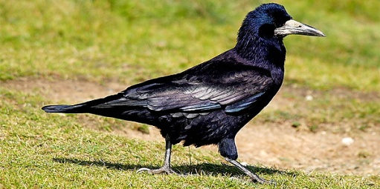 Ласточка 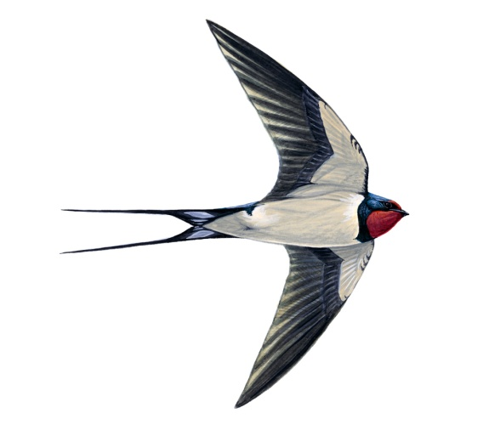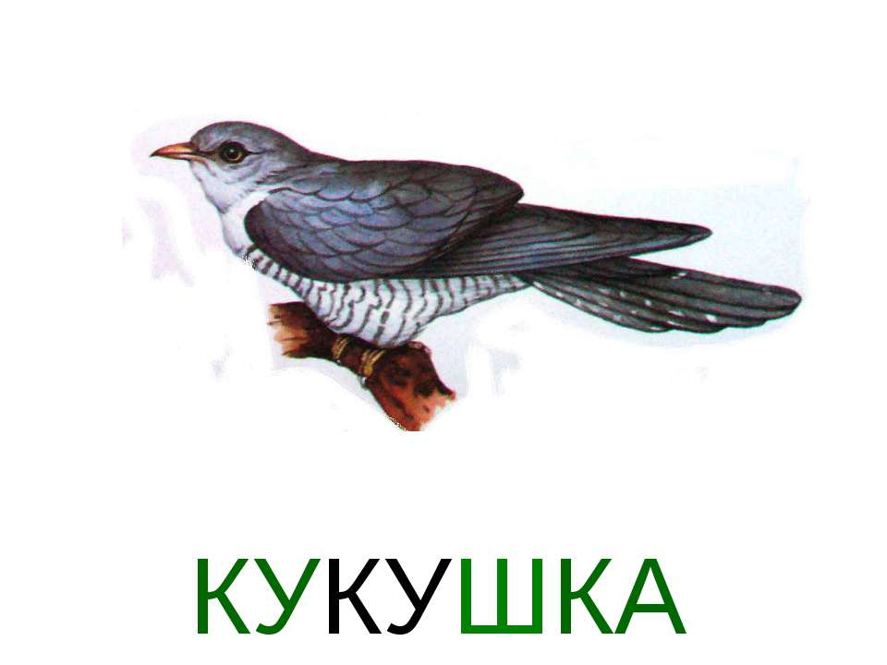
24 слайд Молодцы ребята .
-ребята, а чем люди могут помочь птицам? (подкармливать, строить кормушки, не убивать)
Задание
У вас на столе рассыпались пословицы и поговорки о весне, но они все перепутаны, мы должны составить их правильно и прочитать
25 слайд
1 команда
Весна — зажги снега, заиграй овражки.
Весна отмыкает ключи и воды.
Весною день упустишь — годом не вернёшь.
2 команда
Весна днём красна.
Весна красная, а лето страдное.
На чужой стороне и весна не красна.
3 команда
Грач на горе — весна на дворе.
Весна пришла — на все пошла.
Солнышко с апрельской горки в лето катится.
26 слайд Тест. Подпишите листочек
Индивидуальная работа
Выписать номера признаков весны.
Делает каждый ребенок на листочке выписывает. Обведите в кружочки нужные признаки
1. Первый снег. 10.Появление насекомых.
2. Пожелтели листья. 11. Медведь залёг в берлогу
3. Набухли почки. 12.Таяние снега
4. Короткий день. 13.Птицы готовятся к отлету
5. Листопад. 14 Журчат ручьи
6. Прибавился день. 15.Оттаивание почвы.
7. Белочка запасает пишу. 16.Первая гроза.
8. Цветение растений. 17. Появление листьев.
9. Ледоход.
27 слайд
Проверка: Дети меняются работами в парах и проверяют работы друг у друга. Учитель показывает ответы теста.
3,6,8,9,10,12,14,15,16,17.
28 слайд
Работа в тетради
- С каким настроением все вокруг встречают весну?
- Почему?
- Какая одежда и обувь наиболее удобны для весенней прогулки?
Стр. 32 №32
29 слайд Итог урока. Рефлексия.
- Подведем итог нашего урока
- Что нового вы узнали сегодня на уроке?
- Наш урок подходит к концу. Сейчас я предлагаю каждому из вас оценить свою работу на уроке.
- Возникли затруднения в ходе выполнения заданий, почему?
- Как вы думаете, всё ли мы узнали о весне?
- Да, ребята, мы ещё не всё узнали. Нам предстоит ещё многое узнать и многому научиться.
- Если вы активно работали, много и правильно отвечали, справлялись с заданиями и довольны своей работой, то вы закрасьте первый смайлик.
- Если некоторые задания вам было выполнить трудно и вы не очень довольны своей работой, то закрасьте второй смайлик.
- Если вам было трудно справится с заданиями и вы совсем собой не недовольны, то закрасьте последний смайлик.
Покажите как вы закрасили свои смайлики. Молодцы.
Вот и кончился урок,
Он пошёл, надеюсь, впрок.
30 слайд Спасибо за урок.

